**D)Decoupage**

***Gestion Programme de l’informatique***

***WBS***

Base de donnee

Integration

Etude

globale

Mise a jour

Application

Recette

Etude

prealable

documentation

Etude detaille

formation

Etudiant

Etude technique

cloture

Test

test

Administrateur

Enseignant

seignant

|  |
| --- |
| Faire inscription |
| Faire connexion |
| Consulter le seances |
|  |

|  |
| --- |
| Consulter niveau |
| Preparer les seances |
|  |

|  |
| --- |
| gestion les enseignant |
| gestion les etudiants |
| gestion les seances |

**E)Planification de charge**

Tableau des taches

|  |  |  |  |  |
| --- | --- | --- | --- | --- |
| **Taches** | **Nom tache** | | **Durée** | **Tache responsable**  **précédentes** |
| **A** | Presentation | 3 | | * Nasteho |
| **B** | Description du projet | 5 | | A Nasra |
| **C** | Contraintes | 2 | | A, B Roukia |
| **D** | Decoupage | 6 | | B Nasteho |
| **E** | Planification | 8 | | D Rahma med |
| **F** | Creation_de_la_base_de_donnee | 18 | | D Rahma omar |
| **G** | Faire inscription | 6 | | C,D,F Roukia |
| **H** | Faire connexion | 2 | | GG Roukia |
| **I** | Consulter le seances | 3 | | G,H NASRA |
| **j** | Consulter niveau | 5 | | I Nasteho |
| **k** | Preparer les seances | 8 | | j Nasra |
| **L** | gestion les enseignant | 7 | | k Rahma med |
| **M** | Gestion des etudiants | 8 | | J Rahma omar |
| **N** | Gestion des seance | 9 | | M Rahma med |

* Méthode gantt

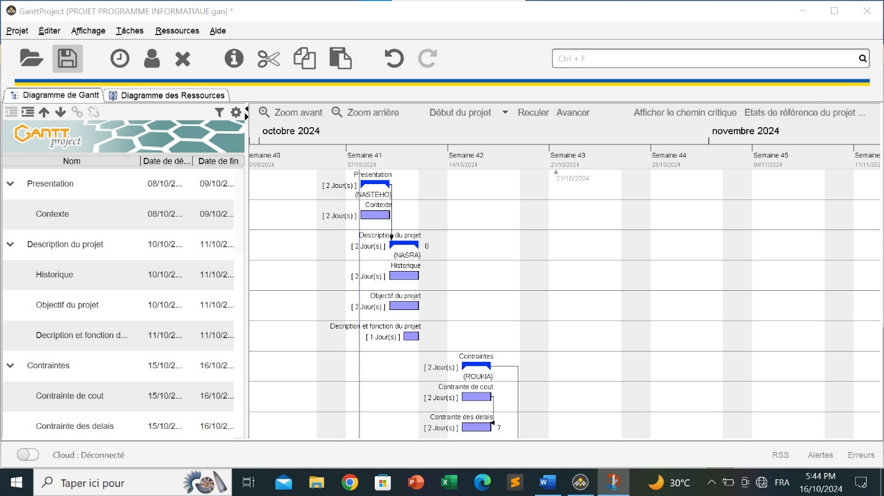

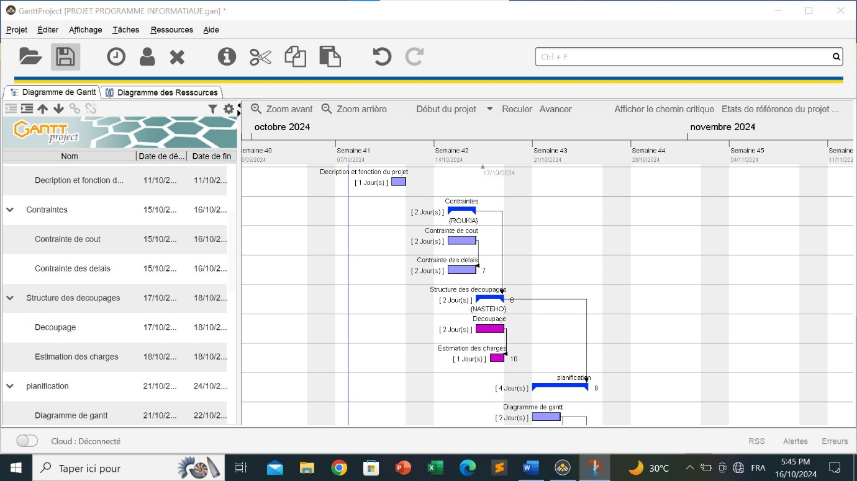

* Méthode pert

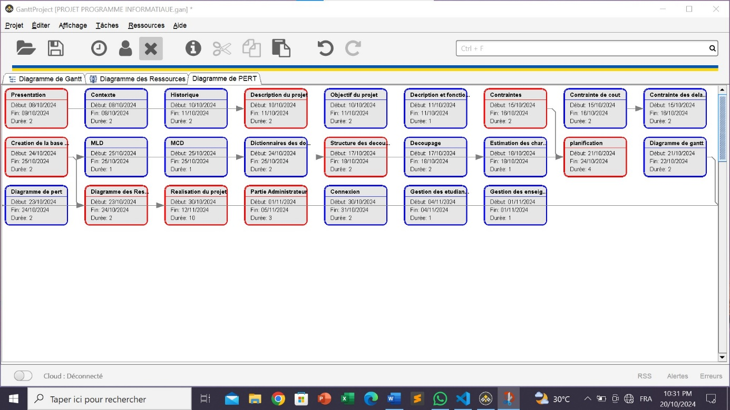

* Ressources

